**2018年成都中考物理冲刺试题【精选word版 可下载】**

**由于格式问题，部分试题会存在乱码的现象，请考生点击全屏查看！**

A卷(共90分)

第Ⅰ卷(选择题,共28分)

一、单项选择题(每小题2分,共28分）  
1.下列做法能够增大少压强的是（ ）  
A.家里用的菜刀磨得很锋种 B.铁轨需要铺在枕木上  
C.哈罗单车的轮胎上刻有花纹 D.滑雪板板面做得很大

2如图1中能说明大气压强存在的是（ ）

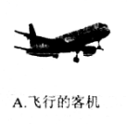  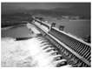 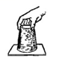  
A.飞行的客机 B热气球升空 C.水坝下部较宽 D纸片托水

关于声现象,下列说法正确的是（ ）  
A.声音在真空中传播的速度可能是340m/s  
B.声音一定是物体振动产生的  
C.“只闻其声,不见其人”是根据音调来分辨人的  
D.关上窗户可以防止旁边公路上汽车噪音的产生

4.关于粒子和字宙,下列说法正确的是（ ）

A.摩擦起电可以产生电子 B.原子是由质子和中子组成的

C.宇宙中天体的位置是恒定不变的 D.光年是长度单位

5.我国已有几十颗通信信卫星接壤在浩瀚太空,联结成一条“太空丝绸之路”,为我国所倡导的“一带一路”提供全方位通信服务,通信卫星与地面间信息传输依靠的是（ ）

A.超声波 B.次声波 C.电磁波 D.可听声

6.下列做法符合安全用电原则的是（ ）

A.可用铜丝代替保险丝 B.控制电灯的开关可以接在零线上

C.电冰箱的金属外壳应该接地线 D使用验电笔时,手可以不接触笔尾金属电极

7.下少列关于浮力的说法正确的是（ ）

A.悬浮在河水中的鱼所受的浮力等子自身重力

B.军舰在大海中平稳航行时,所受的浮力大于重力

C.鸡蛋放入清水中沉在杯子底部是因为鸡蛋在清水中不受浮力

D.阿基米德原理指出物本所受的浮力等于液体的重力

8.电冰箱的压缩机(电动机)是由温控开关S1控制,冷室中的照明灯是由门控开关S2控制,压缩机和照明灯既能单独工作又能同时工作,下图2电路中符合上述特点的是（ ）

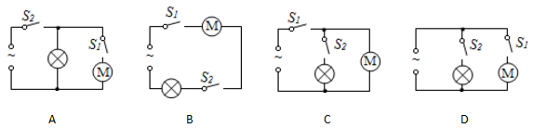

9.关于你家里的用电器,下列说法最符合实际的是（ ）

A.通过正常工作的电视机的电流约为6A B.老年人使用的收音机的电池电压约为220V

C.电风扇是利用电流的热效应工作的 D.滚筒式洗衣机正常工作时的功率约为500w

10.“神舟十号”飞船与“天宫一号”成功对接后,组合体沿圆轨道做速度大小不变的匀速运动,则下列说法正确的是（ ）

A.组合体不受力的作用

B.神舟十号相对于天宫一号是静止的

C.组合体的运动状态没有发生改变

D.合体的速度可达3x108m/s

如图4所示的充电鞋垫,利用脚跟起落驱动磁性转子旋转,线圈中就会产生电流,从而就能给鞋面上的充电电池充电,这种充电鞋垫的工作理（ ）  
A.与电磁继电器的工作原理相同  
B.与验电器的工作原理相同  
C.与电动机的工作原理相同  
D.与发电机的工作原理相同  
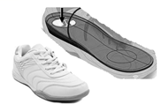

关于分子热运动及热现象,下列说法正确的是（ ）  
A.物体吸收热量,温度也可以保持不变 B.汽油机做功冲程中将内能全部转化为机械能  
C.扩散现象只能发生在气体与液体中 D.-30℃的冰块温度太低,所以没有内能

双流城区的高层建筑越来越多,但高空抛物却存在巨大的安全隐患,因为高处的物体（ ）  
A.具有较大的弹性势能 B.具有有较大的重力势能  
C.在下落的过程中动能转化为势能 D.在下落过程中不受阻力

小强在探究“物质的放热能力与哪些因素有关”时,分别用质量相等的水和另一种液体进行对比实验,并作出了温度一时间图像,如图5所示,实验过程中,水和另一种液体在相同时间内放出的热量相等,分析图象可以得（ ）  
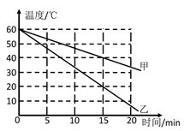

A.乙物物质是水  
B.这种液体的比热容为8.4×103J/(kg℃)  
C.甲的放热能力比乙强  
D.乙比甲更适合作汽车发动机的冷却液

第Ⅱ卷(非选择题,共62分)  
二、填空题(每空2分,共32分)  
15.在测量小灯泡电功率的实验中,电流表的示数为0.5A,电压表的指针位置如图6所示则电压表的示数

为 V,被测小灯泡此时消耗的电功率为 W。  
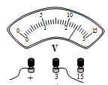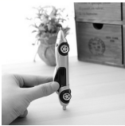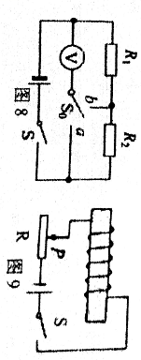  
16.我国首架拥有完全自主知识产权的大型客机C919在上海湘东机场成功起飞,飞机装有我国某企业生产的3D打印饮合金零件，3D打印术就是在高能激光的作用下,钛合金粉末会 选填“吸收”或“放出”)热量， (填物物态变化名称)成液态,然后成型。

“三八”节期间,小红随妈妈到双白河公园游玩、在平静的河水中,小红看到了”鸟在水中飞,鱼在云中游”的美丽画面,是所察到的“飞”是中于光的 （选填“镜面反射”或“漫反射”)形成的:她看到的“游鱼”是 (选填“实像”或“虚像”）

18.2017年1月,中国自主研发出圆珠笔的“笔尖钢”,用“工匠精神”诠释了“中国制造”图7为同学们用按压式圆珠笔按压弹起的情景,同学们发现笔杆的手握部分有粗糙的橡胶套,这样可以增大 （选填“压力”、”压强”或“摩擦”)；笔弹起离开桌面后由于 会继续上升一段距离。

19.如图8所示,电源电压不变,闭合开关S,S0接b时,R1与R2是 联的；闭合开关S,So从接b拨到接a的过程中,电压表的示数 (选填一“变大”、不变”、成“变小”)。

20.一个重10N的物体在10N竖直向上的拉力作用下竖直向上做匀速直线运动,小刚说因为物体做匀速直线运动,而且仅受重力和拉力的作用,所以重力和拉力是 (选填“平衡力”或“相互作用力”).小蛮说:因为物体做匀速直线运动,所以物体的机械能总量保持不变,小蛮的说法是 的(选填“正确”或“错误”)。

21.如图9所示,闭合开关S,变阻器的滑片向右滑动的过程中,电磁铁的磁性将 （选填“增强”、“不变”或“减弱”),电磁铁右端的板性是 极。

22如图10是某家用电热水器的简化电路图,温控开关S可根据水温自动切换加热和保温两种状态,R1、R2是发热电阻,热水器主要参数如下表，则：（1）开关S拨至触点 位置时,热水器处于保温状态  
（2）热水器在加热状态下,30min消耗电能 kw.h

|  |  |  |  |
| --- | --- | --- | --- |
| 额定功率 | 220V | 容积 | 30L |
| 加热功率 | 2000W | 保温功率 | 800W |

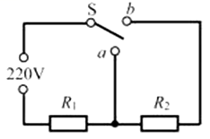

三、作图与计算题(共16分。计算题在解答时应方出公式和重要的演算步像,只写出最后答案的不能得分  
23.(4分)(1)如图11所示,杠杆AOB可绕0点自由转动,A端吊着一个物体,在B端施加外力使杠杆在图示位置处于静止状态  
请画出:①物体所受重力的示意图:②绳子拉力的力臂L  
(2)如图图12所示,一某水平光线从空气进入玻璃,在交界面处同时发生反射和折射现象,  
请在图中面出:(①准确的反射光线:②折射光线的大致方向

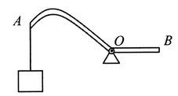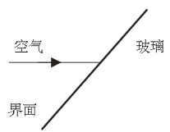

24.(6分)据近期新闻报道,双流西安路岷江自来水厂新进了一款智能下水管道机器人(如图13甲所示),其上装有摄像头和探照灯,能将水管内拍摄到的影像无线传输至路面的接收装置(如图13乙所示),以便对管道能及时检测修补.求：

(1)该款机器人最大行驶速度为25cm/s,则要通过一段10m长的管道,至少需要多长时间?

(2)若机器人的质量为16kg,车轮和水平管道地面的总接触面积是40cm2,则它对管道地面的压强是多少帕?

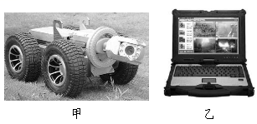

25.(6分)如图14所示,电源电压恒定,R1=30Ω,合开关S,断开开关S1,电流表示数是03A,当闭合S、S1时,发现电流表示数变化了0.2A,求

(1)电源电压和R2的阻值

(2)当闭合S、S1时,电路消耗的总功率

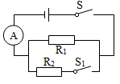

四、实验与探究题(每空2分,共14分)

26.(6分)如图15甲所示,小华用电阻箱R1和滑动变阻器R2探究通过导体的电流与电阻的关系

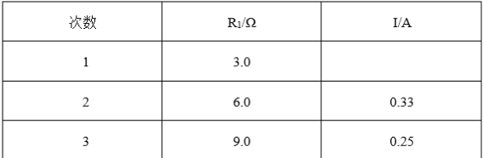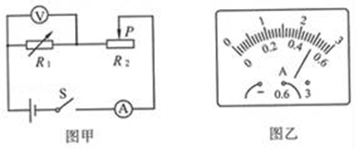

(1)连接电路闭合开关前,变阻器R2的滑片P应处于最 端。

(2）第1次实验时,电流表示数加图15乙所示。则电流为 A

(3)经过3次测量,小华得到了表格中的在数据,由此总结由电流与电阻的关系,请你指出小华实验过程中存在的问题 。

(8分)有人说,同一机械的机械效率是不变的。小蜜设计了“探究滑轮组机效率与所提升重物质量的关系”的实验,来检验此说法是否正确。

用笔画线代替绳子，在甲中画出最省力的绳子绕法。

如图16乙所示,小蛮在实验中保持滑轮组不变,改变重物的质量,通过弹簧测力计匀速拉动绳子使重物援缓缓上升,测得数据如下表,则第2次实验中的机械效率是 ％。

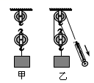

|  |  |  |  |  |  |
| --- | --- | --- | --- | --- | --- |
| 序号 | 重物质量/kg | 重物上升距离/cm | 弹簧测力计示数/N | 绳端移动距离/cm | 机械效率 |
| 1 | 0.1 | 10 | 1.1 | 20 | 45.5％ |
| 2 | 0.2 | 10 | 1.6 | 20 |  |
| 3 | 0.3 | 10 | 2.1 | 20 | 71.4％ |

小蛮通过分析表格中的数据,得出了滑轮组机械效率与所提升重物质量的大致关系,并由此得到了提高滑轮组机械效率的方法,受此启发,小蛮认为:汽车作为一种“机械”并提高效率对节能减排有重要意义,请你指出以下三种提高效率的方活中,方法 是与本实验同道理的。  
方法一:汽车制造厂用新材料减轻汽车重量  
方法二:鼓励人们“拼车”出行,使汽车尽量装满人员  
方法三:经常给汽车做保养,保持良好的润滑  
(4)小蜜发现绳端移动的距离与钩码提升高度有固定的倍数关系,于是他认为钩码数量一定时,无论将钩码提升多高.都不影响该滑轮组的机械效率,而同桌的小刚则认为:钩码提升的高度不同,有用功就不同,机械效率就变化了,你认为 的看法是正确的。

B卷(共20分)  
一、选择题(每题2分,共10分。有的小题只有一个选项符合题目要求,有的小题有二个选项符合题目要求,全部选对的得2分,选对但不全的得1分,有选错或者不答的得0分)

1.2017年6月2日美国总统特朗普宣布退出《巴黎协定》.但节能减、保护环境是全人类的共同责任,在日常生活中以下做法合理的是（ ）  
A.小红把废旧电池；丢到小区的垃圾桶中 B.双流流区决定关停所有高能耗、高污染的工厂  
C.尽量将污水直接排入河流中 D.人们出行多开燃油汽车,少骑共享单车

2.下列关于光的说法,其中正确的是（ ）  
A.光在空气中始终沿直线传播  
B.近视眼镜的镜片对光线有会聚作用  
C,投过凸看物理课本上的文字不可能是缩小的虚像  
D.岸边树木在水中的“倒影”是倒立的虚像

3.如图17所示,在空气压缩引火仪的玻瑞筒底部,放入一小团干燥的棉花,用力将活塞迅速下压,可以看到玻璃筒内的棉花燃烧起来,则下列说法正确的是（ ）

A.玻璃筒内的空气很容易被压缩,是因为空气分子间没有斥力

B.玻璃筒内的空气温度升高,内能不变

C.棉花的内能是通过热传递的方式改变的

D.该装置的工作原理与柴油机的做功冲程相似

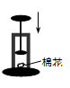

如图18,轻质杠杆的OA:OB=3:2,物体M的密度为9g/cm3,体积为2×10-3m3,小蛮同学的重力为500N,他双脚与地面的接触面50cm2。小蛮同学在A端施加竖直向上的力使杠杆水平平衡,下列说法正确的是（ ）

A小蛮同学在A端施加的竖直向上的力大小为120N

B小蛮同学受到的重力和地面支持力的合力为380N

D.小蛮同学对地面的压强为1×105pa

C.要使小蛮同学对地面的压力增大,可将重物向左移动小段距离

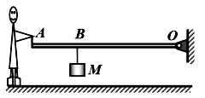

5.在电学实验中,电流表的内阻几乎为零,但实验室中有一种小量程电流表,其内阻不为零,在处理这种电流表时,可看成是一个无内阻的电流表A和一个电阻R串联(如图19中虚线框所示)要测量一只这种电流表的内阻R的阻值,电路设计如图19所示,电源电压不变,R1:R2=1:2,当S1闭合S2断开时,电流表示数I1=0.15A,R1消耗的电功率为P1:当S1断开S2闭合时,电流表示数为I2,RA消耗的电功率为0.1W,R2消耗的电功率为P2；且P1:P2=9:8,则下列说法正确的是（ ）

A.I2=0.1A

B.RA=20Ω

C.U=3V

D. P1=0.3W

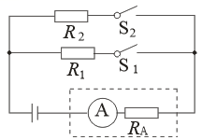

二、综合题(共10分。第7题在解答时写出公式和重要的满算步骤,只写出最后答案的不能得分)

6.(4分)双流区某校物理社团的学生做“测量小灯泡的电功率”和“探究电流与电压关系”的实验,电源端电压恒定,小灯泡的额定电压为2.5V,设计的电路如图20甲所示,

操作如下：

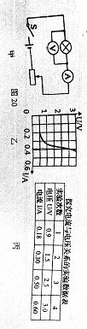

按图20甲连接电路,将滑片移到滑动变阻器的阻值最大端,闭合开关,记录两电表示数:移动滑片，观察并记录多组数据,绘制如图20乙所示的U—I图象,则小灯泡的额定功率为 W。实验中,当电流表示数为I0(I0<0.30A)时,小灯泡的电功率为P1；  
(2)断开开关,用定值电阻替换小灯泡,将滑片移到滑动变阻器的阻值最大端,闭合开关,读出两电表示数,并将数据记录在表格丙中；移动滑片,测出多组数据,记录在表格中。分析表格中的数据可知:通过定值电阻的电流I与它两端电压U的数学关系式是 ，实验中,当电流表示数仍为I0时,定值电阻的电功率为P2，则P1、P2的大小关系为P1 P2(选填“大于”、“等于”或“小于”）  
(3)若把小灯泡和定值电阻串联后直接接到此电源两端,定值电阻两的电压为 V。

(6分)有两个用不同材料制成的实心正方体A、B,已知A单独静止在水平地面时对地的压强是B单独静止在水平地面时对地压强的8倍。已知A重10N,A、B的边长分别为LA=5cm、LB=10cm一水平放置的圆柱形容器内盛有一定量的某种液体,现用一轻质弹簧将A、B表面的中央连接后放入液体中,如图21甲,稳定后物体A与容器底部接触(不密合),B的上表面与液面平行且有1/4的体积露出液面,此时物体A对容器底部的压强为400Pa,已知圆柱形容器的底面积大于B的底面积,弹簧的原长为10cm,在弹性限度内其所受力F的大小与弹簧形变量的关系如图21乙所示,(弹簧的体积及所受浮力忽略不计)  
求:(1)物体B的重力  
 (2)容器底部对物体A的支持力FN和液体的密度  
 (3)容器内所盛液体对容器底部的压强

